МИНИСТЕРСТВО ОБРАЗОВАНИЯ И НАУКИ РОССИЙСКОЙ ФЕДЕРАЦИИ
ДЕПАРТАМЕНТ ОБРАЗОВАНИЯ И НАУКИ
ПРИМОРСКИЙ КРАЙ
Краевое государственное общеобразовательное бюджетное учреждение «Специальная (коррекционная) общеобразовательная школа-интернат III-IV видов»

СЕРТИФИКАТ
участника вебинара

«Развивающая информационно-образовательная среда как фактор социализации детей-инвалидов».

Бейгул
Наталья Николаевна

и. о. директора КГОБУ «Коррекционная
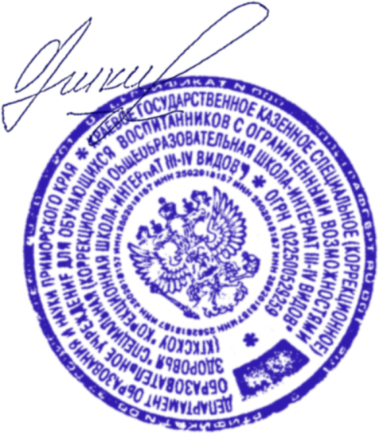
школа-интернат III-IV видов» Е.В. Богнина

17 мая 2017 г.
г. Артем

